107年度印染整理業職業安全衛生教育訓練課程簡章
附件一：
- 課程目的：為增進印染整理業現場勞工職業安全衛生相關知能，經調查該產業作業現場危害特性，分別就工業通風、製程機械設備安全、電器火災預防、化學品分級管理、肌肉骨骼危害預防等安全衛生主題，於全國北、中、南區辦理旨揭教育訓練，期能提升從業人員之安全衛生知識，並加強作業現場設備危害預防管理及工作環境改善。
- 辦理單位：

- 主辦單位： 勞動部職業安全衛生署

- 執行單位： 社團法人中華民國工業安全衛生協會

- 協辦單位： 台灣區棉布印染整理工業同業公會

台灣區絲綢印染整理工業同業公會
財團法人紡織產業綜合研究所
- 參加對象：印染整理業之職業安全衛生管理階層及現場人員優先參加。
- 課程資訊：
場次/名額 | 日期時間 | 地點 | 課程 | 時數
新北  (60名) | 7/13(五)  13:30~16:30 | 紡織產業綜合研究所(新北市土城區承天路6號) | 製程機械設備安全管理實務  採購與承攬管理實務 | 3
新北  (60名) | 8/24(五)  13:30~16:30 | 紡織產業綜合研究所(新北市土城區承天路6號) | 控制設備改善-通風設備設計施工與採購保養實務教育訓練 | 3
新北  (60名) | 8/31(五)  13:30~16:30 | 紡織產業綜合研究所(新北市土城區承天路6號) | 化學品分級與危害預防管理實務 | 3
新北  (60名) | 9/21(五)  13:30~16:30 | 紡織產業綜合研究所(新北市土城區承天路6號) | 健康管理與健康促進（職業衛生概論、肌肉骨骼危害案例與預防實務） | 3
新北  (60名) | 10/5(五)  13:30~16:30 | 紡織產業綜合研究所(新北市土城區承天路6號) | 電氣火災預防管理實務暨紅外線熱影像檢測技術應用 | 3
桃園  (50名) | 7/27 (五)  13:30~16:30 | 社團法人中華民國工業安全衛生協會中壢職訓中心  (桃園市中壢區中央東路88號19樓之3) | 荷重在一公噸以上之堆高機操作人員在職教育訓練 | 3
桃園  (50名) | 8/8 (三)  13:30~16:30 | 社團法人中華民國工業安全衛生協會中壢職訓中心  (桃園市中壢區中央東路88號19樓之3) | 甲級鍋爐操作人員在職教育訓練 | 3
彰化  (60名) | 10/12(五)  13:30~16:30 | 全興工業區服務中心會議室(彰化縣伸港鄉興工路67號) | 電氣火災預防管理實務暨紅外線熱影像檢測技術應用 | 3
台南  (60名) | 7/24(二)  09:00~12:00 | 佳和實業股份有限公司(台南市官田區二鎮里工業路11號) | 化學品分級與危害預防管理實務 | 3
台南  (60名) | 7/24(二)  13:30~16:30 | 佳和實業股份有限公司(台南市官田區二鎮里工業路11號) | 健康管理與健康促進（職業衛生概論、肌肉骨骼危害案例與預防實務） | 3
五、報名方式：
(一)網路報名：社團法人中華民國工業安全衛生協會報名網址
http://stusys-c.isha.org.tw/
(二)傳真報名：請填妥報名表回傳至棉布印染公會02-23223522
(三)聯絡專線：台灣區棉布印染整理工業同業公會
簡小姐或羅小姐，電話：02-23211095
(四)截止日期：活動日前2日下午5:00截止，或已達名額上限，將提前結束受理。
六、其他注意事項：
- 本教育訓練課程免費，並提供餐點、實用講義。
- 全程參與堆高機操作人員在職教育訓練，於訓練結束後，將核發堆高機操作人員在職教育訓練時數3小時；全程參與甲級鍋爐操作人員教育訓練，將核發甲級鍋爐操作人員在職教育訓練3小時；其餘課程全程參與本教育訓練之學員，依職業安全衛生教育訓練規則第17條規定，將核發一般職業安全衛生在職教育訓練時數3小時。
- 會場備有茶水供學員使用，現場不供應紙杯，請自行攜帶環保杯。
- 職安署有保留課程變更之權利，如有任何課程變更，另於網路公告或個別聯絡通知。
- 參與學員請準時出席。
––––––––––––––––––––––––––––––––
印染整理業安全衛生教育訓練課程 報名表
參加場次 |  | 新北場 □ 7/13(五) □ 8/24(五) □ 8/31(五)  □ 9/21(五) □ 10/5(五)  桃園場 □ 7/27(五) □ 8/8(三)  彰化場 □ 10/12(五)  台南場 □ 7/24(二)上午 □ 7/24(二)下午
公司名稱 |  |  | 地址
姓名 |  |  | 職稱 |  | *電話
用 餐 | □葷食 □素食 （若無勾選，以葷食為選項）
本報名表格，如不敷使用可自行加印。
七、交通資訊：
※新北場
地點：紡織產業綜合研究所
地址：新北市土城區承天路6號)
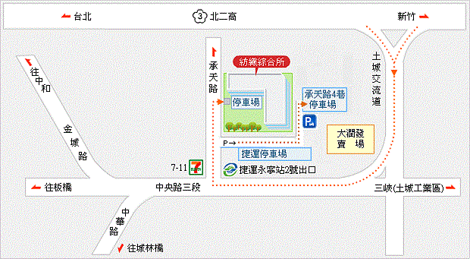
捷運：板南線永寧站出口 (2號出口）
公車：275副、705、706、916、917 (捷運永寧站)、922、981(捷運永寧站)、藍43、藍44(承天路站)
開車交通：北二高土城交流道
停車位：
紡織綜合所平面停車場 (14個車位)
承天路4巷停車位：
汽車停車場 (266個車位)
機車停車場 (230個車位)
捷運停車位：
汽車停車場 (220個車位)
機車停車場 (1032個車位)

※桃園場
地點：社團法人中華民國工業安全衛生協會中壢職訓中心
地址：桃園市中壢區中央東路88號19樓之3
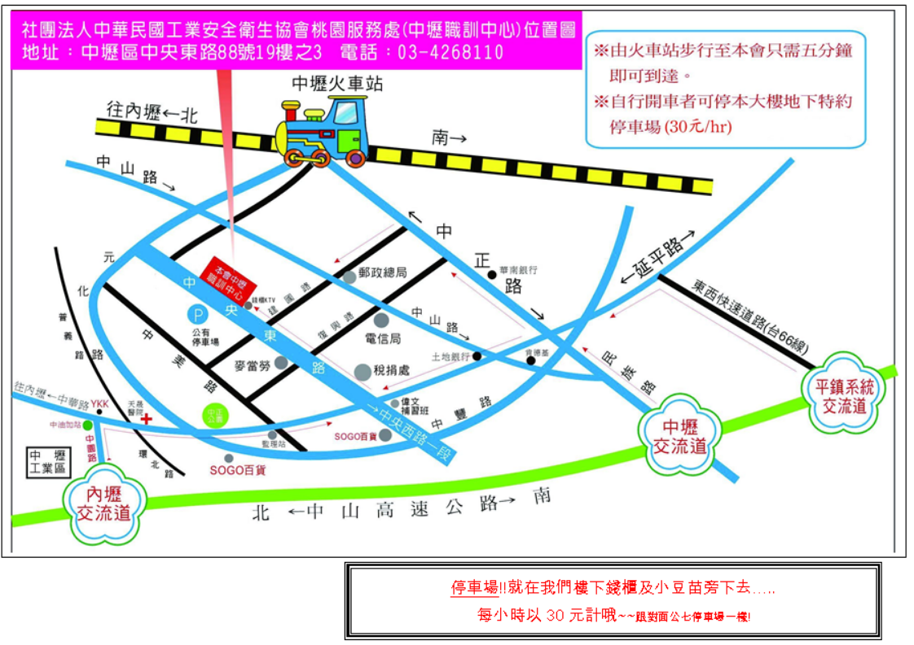
火車：中壢火車站（步行約5分鐘）
開車交通：
北上：
國道1號中壢交流道往中壢→民族路二段→中正路→延平路左轉→中央東路右轉及到達目的地
南下：
國道1號內壢交流道往中壢→中園路→中華路二段右轉→溪洲街→元化路125巷右轉→元化路左轉→中央東路右轉及到達目的地
停車：本大樓地下停車場、公七公園中央地下停車場
※彰化場
地點：經濟部工業局全興工業區服務中心
地址：彰化縣伸港鄉溪底村興工路67號
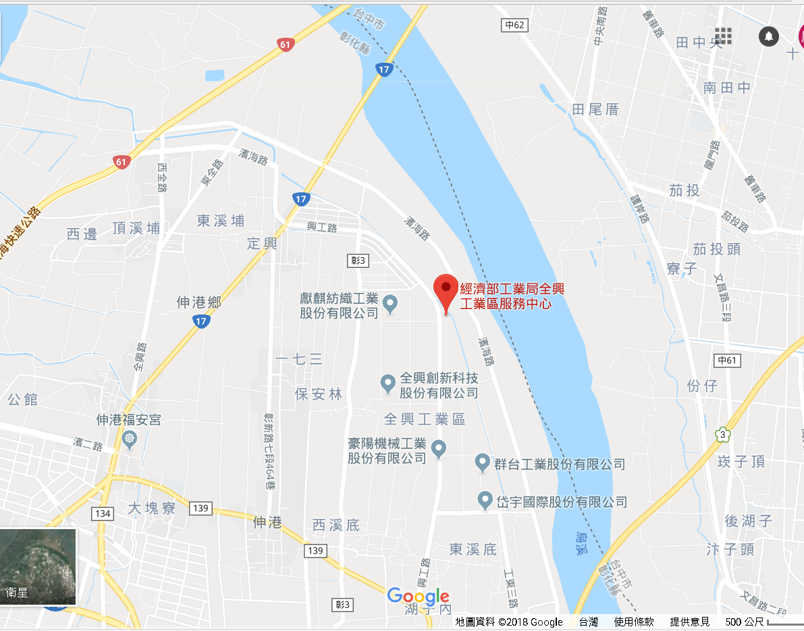
開車交通：
國道3號彰化和美/伸港出口→往伸港方向沿省道61乙線→於縣道139右轉→興工路右轉至全興工業區服務中心
停車：備有停車場或路邊停車
※台南場：
地點：佳和實業股份有限公司
地址：台南市官田區二鎮里工業路11號
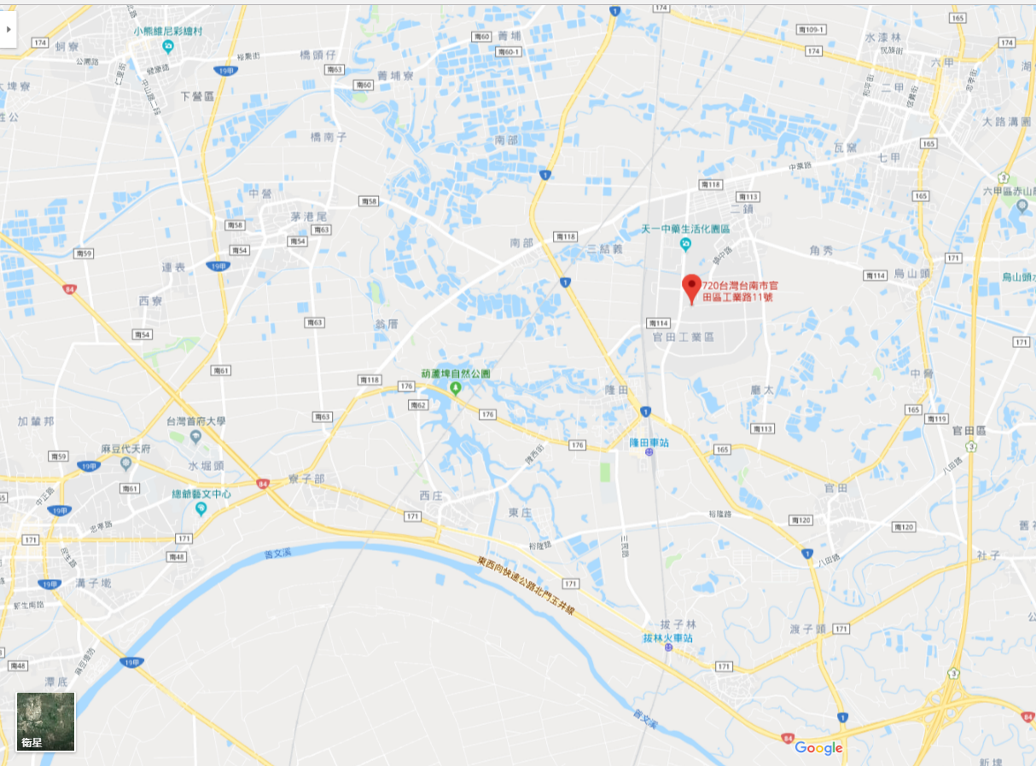
開車交通：
南下國道1號新營出口→往新營方向沿復興路直走→柳營外環道右轉→縱貫公路臺1線右轉→富強路左轉→再於工業路左轉即到目的地
北上國道3號官田出口往官田方向→縱貫公路臺1線右轉→於工業路左轉即到目的地
停車：備有停車場或路邊停車

